Semana 1

The soil parameters that are to be

considered for efficient crop production

are temperature, humidity, soil moisture

and pH of soil.

fazer chatbot pra programar as quantidades a serem add ao solo

*deixar explícita a possibilidade de integração do sistema com um sistema de irrigação

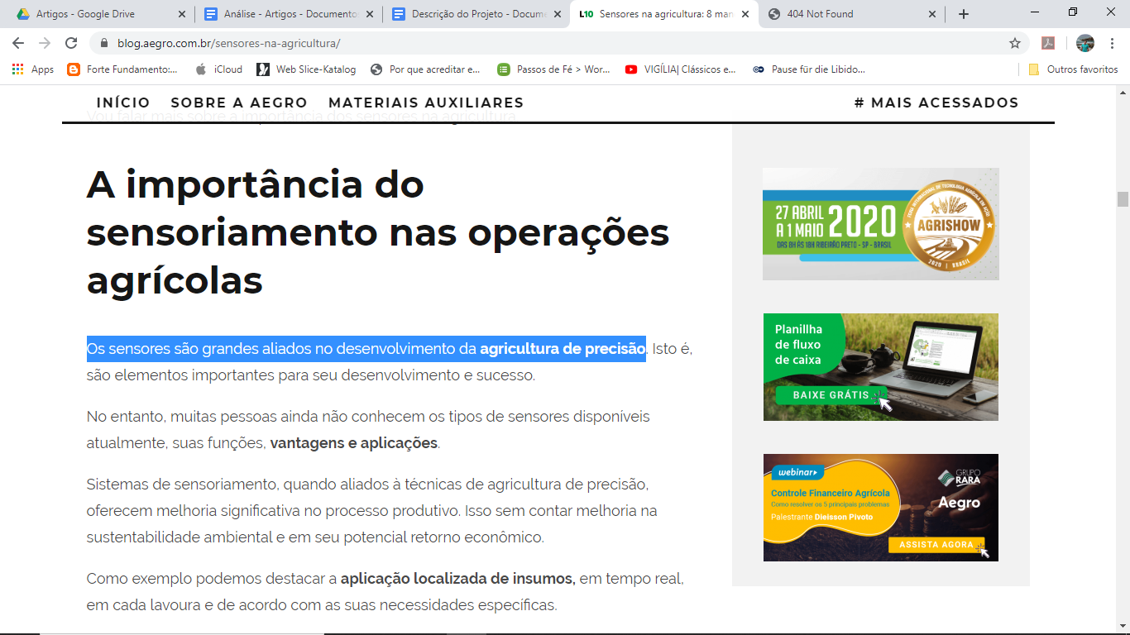

<https://blog.aegro.com.br/sensores-na-agricultura/>

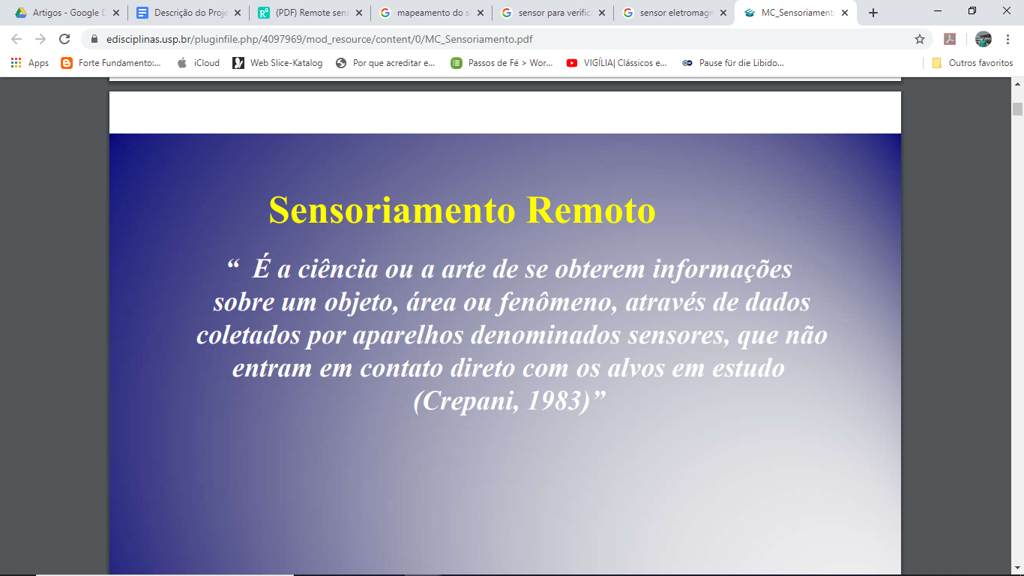

<https://edisciplinas.usp.br/pluginfile.php/4097969/mod_resource/content/0/MC_Sensoriamento.pdf>

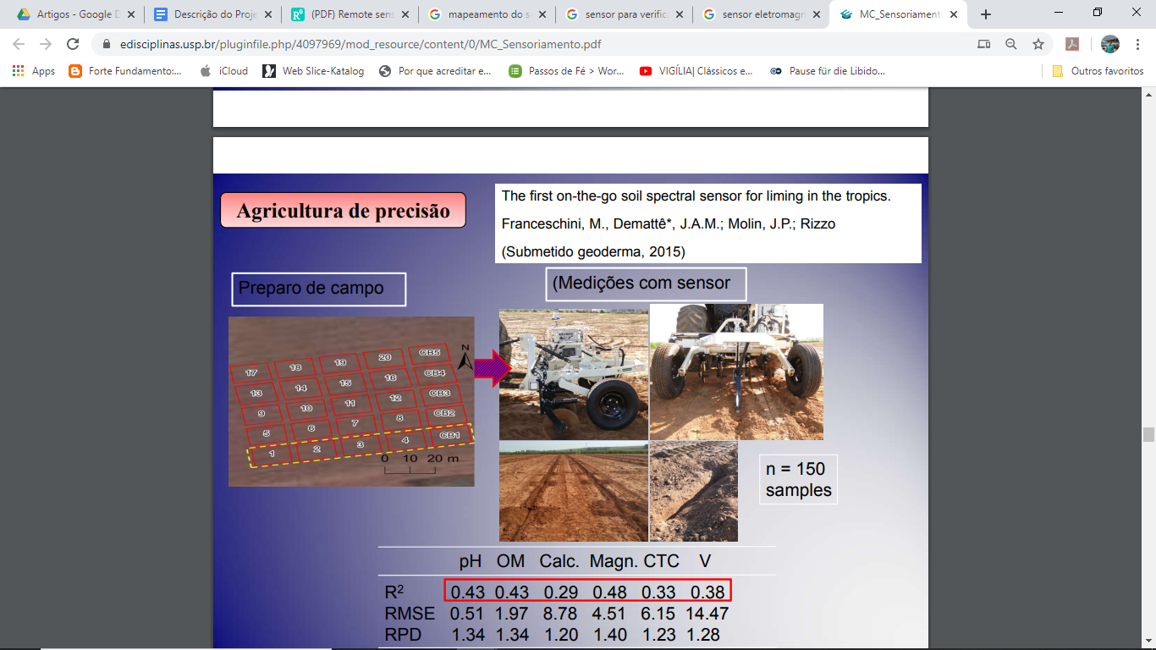

_________________________________________________________________________

Semana 2

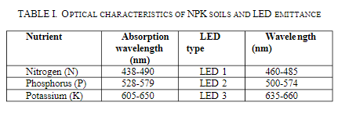

<https://www.researchgate.net/publication/323710446_Detection_of_nitrogen_phosphorus_and_potassium_NPK_nutrients_of_soil_using_optical_transducer>

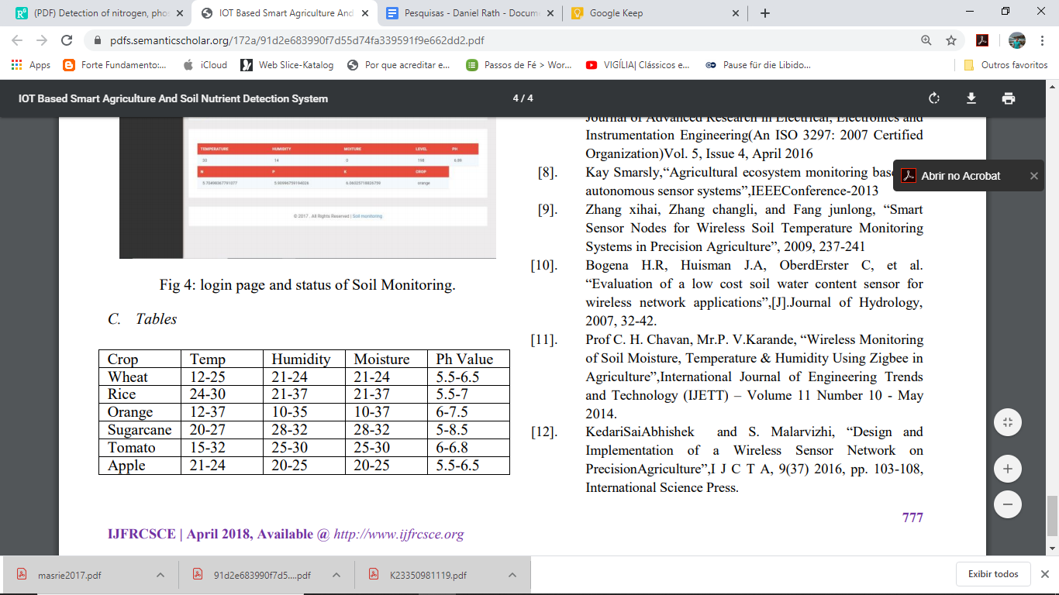

<https://pdfs.semanticscholar.org/172a/91d2e683990f7d55d74fa339591f9e662dd2.pdf>

*avisar gerência em casos de anomalias

_______________________________________________________________________

Semana do dia 13/4

Realizado:

* atividades de supervisão e gerência (pauta). Falei com Thiago, Igor e Eduardo
* Pesquisa acerca das compras: estamos adiantando compras essenciais (comprovadas por artigos científicos). Justificativa: (considerando tempo de envio e juntar dinheiro)
* lista inicial de compras (apresentar):
* 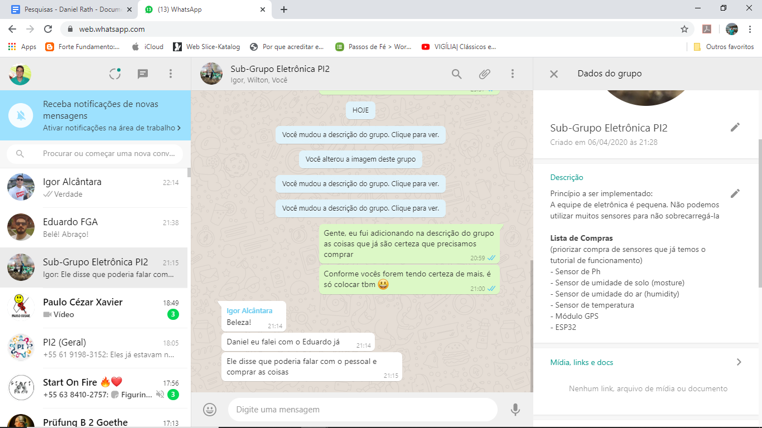
* Princípio a ser implementado: a equipe de eletrônica é pequena. Não podemos utilizar muitos sensores para não sobrecarregá-la. Portanto, não utilizar sensor NPK
* Denominação do problema: Agricultura de precisão.

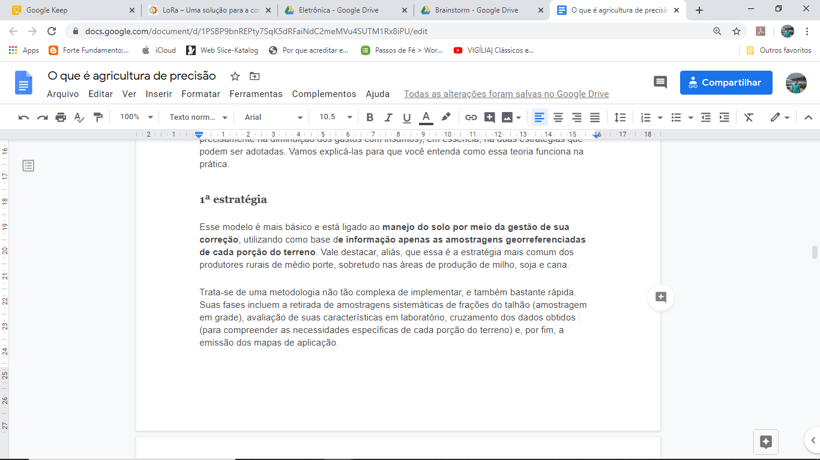

_______________________________________________________________________

Próximas Tarefas

* Importante: falar com o Pedro Henrique acerca do LoRa e pedir pc4 deles.
* anotar dica do capacitor ESP
* pesquisar: precision agriculture. Ler “O que é agricultura de precisão”
* dureza do solo

pluviométrico

* LoRa:<http://agrothings.net/blog/lora-uma-solucao-para-a-conectividade-no-campo/>
* LoRa funciona em conjunto com a ESP
* fazer próxima pauta